Relazione di Fisica
Idrostatica
2°l Giachè
Gioele

L’idrostatica (idro=acqua e statica=ferma, fluidi fermi)è una branca della meccanica che studia i fluidi

1° esperimento : L’aria pesa
materiale:
- una bottiglia di plastica con un tappo che ha la funzione di una pompa
- una bilancia
procedimento: per prima cosa pesiamo la bottiglia con l’aria a pressione atmosferica poi introduciamo nella bottiglia, tramite il tappo con la funzione di pompa, dell’aria, aumentandone perciò la pressione interna. Se l’aria ha un proprio peso ora la bilancia dovrebbe presentare un valore maggiore.
conclusioni:Infatti ,come dedotto, l’aria ha un proprio peso perché in confronto alla prima la bottiglietta ha un peso maggiore.

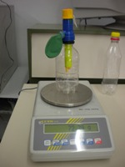

2° esperimento: Il volume modifica il peso
materiale:
- una bottiglia di plastica con un tappo che ha la funzione di una pompa
- una bilancia
- un palloncino
procedimento: per prima cosa pesiamo la bottiglia in cui abbiamo introdotto dell’aria , più il palloncino sgonfio … poi colleghiamo il palloncino alla pompa e facciamo fuoriuscire l’aria che gonfierà il palloncino. La bilancia riporterà un valore uguale alla misura precedente?
Conclusioni: La risposta è no perchè il palloncino gonfiatosi ha aumentato di volume, e secondo il principio di Archimede ora riceve una spinta dal basso verso l’alto maggiore rispetto a prima…e perciò il valore riportato dalla bilancia è diminuito.

p =F/S 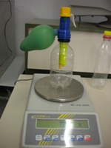

3° esperimento:La Colonna di Mercurio
materiale:
- mercurio
- un tubo di vetro millimetrato con un’estremità chiusa
- una bacinella con del mercurio
procedimento: introdurre nel tubo di vetro ,fino all’orlo, del mercurio poi chiudere con un dito l’estremità che si deve immergere nella bacinella contenente del mercurio. Possiamo vedere che il mercurio diminuisce di livello creando sopra di sé il vuoto,arrivando fino a 760 mm circa. Perchè?
conclusioni:cio’ accade perché il mercurio all’interno del tubo non è soggetto alla pressione atmosferica mentre quello della bacinella si perciò il mercurio scende fino a 760 mm perché la forza verso il basso del mercurio dentro il cilindro ha eguagliato la forza del mercurio nella bacinella verso l’alto
Pa=760mmhg=101300Pa=1 atm 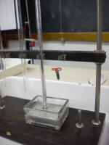

4° esperimento:L’acqua e il mercurio
materiale :
- acqua,
- mercurio,
- un tubo ad u
procedimento: inserire nel tubo ad U del mercurio ,il mercurio si posizionerà allo stesso livello ambedue i bracci. Poi inseriamo da una parte l’acqua. Vediamo che l’acqua non si mescola con il mercurio e i due bracci assumono livelli diversi: nella parte con il mercurio e l’acqua, il mercurio si è leggermente abbassato ma l’acqua è sempre molto alta rispetto al livello dell’altro braccio di solo mercurio che è leggermente più alto in confronto al mercurio sottostante l’acqua. Perchè?
conclusioni: cio’ si verifica perché il mercurio ha una densità molto più elevata dell’acqua perciò i 2 liquidi non si mescolano. In qualsiasi punto al di sotto dell’acqua il mercurio dei due bracci ha la stessa pressione. Ma dato che,come ho detto prima, il mercurio ha una densità molto maggiore dell’acqua, tutta la colonna dell’acqua equivale al peso del mercurio che è al di sopra del livello del mercurio che sostiene l’acqua. Perciò alle estremità dei due bracci,nell’acqua e nel mercurio, c’è la stessa pressione
h1*S1=h2*S2 cioè Pressione1=Pressione2 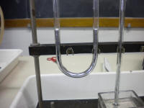 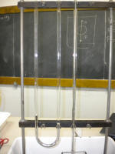
Ph2O+Pa=Phg+Pa

5° esperimento; Perché l’acqua non cade?
materiale:
- una bottiglia di vetro ,
- un pezzo di carta,
- l’acqua
procedimento:riempire fino all’orlo della bottiglia con l’acqua poi posizionarci sopra il pezzetto di carta,sostienilo con la mano mentre giri la bottiglia,poi togli la mano.L’acqua non cade.Perchè?
conclusioni:cio’ si verifica perché l’aria tende ad andare nelle zone di minore pressione e dato che l’acqua nella bottiglia ha una pressione minore l’aria cerca di entrare ma incontra il pezzo di carta e perciò lo spinge verso l’alto impedendo all’acqua di uscire

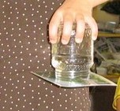

6° esperimento :Bilancia a due bracci con 2 palle di diversa dimensione ma stesso peso
materiale:
- bilancia a due bracci ,
- campana di vetro con una pompa che permette di far uscire l’aria
procedimento :In presenza di aria la bilancia è perfettamente in equilibrio ma quando la mettiamo sotto la campana di vetro e togliamo l’aria la palla più grossa scende…
conclusioni:Cio’ si verifica perché in assenza di aria la palla più grande non riceve più la spinta verso l’alto dell’aria perciò è scesa in confronto alla pallina più piccola cui la spinta era minore

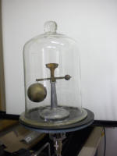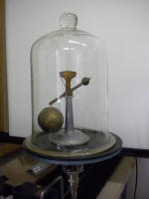

7° esperimento:La pressione idrostatica non varia con il volume
materiale:
- uno strumento che misuri la pressione idrostatica,
- tubi di diversa dimensione e grandezza
- un liquido

procedimento: se introduciamo uno stesso liquido all’interno di diversi tubi e raggiunge una stessa altezza e poi li posizioniamo uno alla volta sopra il misuratore di pressione idrostatica, vedremo che, anche se il volume del liquido,la forma del tubo, sono diversi la pressione idrostatica sarà la stessa.
conclusioni: cio’ si verifica perché ,secondo la legge di Stevino, S=h * d * g . Infatti se uno stesso liquido, anche se con diverse quantità ,raggiunge una determinata altezza la pressione idrostatica è uguale

p=hdg

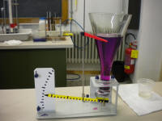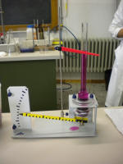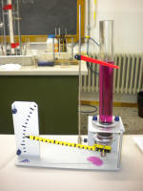

8° esperimento: Il Torchio Idraulico
materiale:
- torchio idraulico
- alcuni pesi.
procedimento:in un torchio idraulico in cui le due estremità sono di diversa grandezza, per continuare a mantenere l’equilibrio devo mettere pesi di diversa massa ad esempio se la relazione è che una è doppio dell’altra in quello più piccolo devo mettere la metà del peso che metto nell’estremità più grande
conclusioni: cio’ accade perché per avere equilibrio deve esserci la stessa pressione cioè
la forza 1 fratto la superficie 1 deve essere uguale alla forza 2 fratto la superficie 2
F1/S1=F2/S2

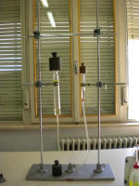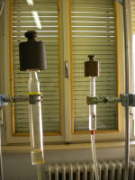

9° esperimento:La bilancia Idrostatica
materiale :
- una bilancia a due braccia
- un cilindro cavo (che può contenere lo stesso volume di quello pieno)
- un cilindro pieno
- pesetti
procedimento: se attacchiamo ad un braccio della bilancia il cilindro cavo e sotto il cilindro pieno, la bilancia,per mezzo di alcuni pesetti è in equilibrio. Ma se immergiamo il cilindro pieno nell’acqua i pesetti risultano più pesanti dei due cilindri. Ma se il cilindro cavo lo riempiamo d’acqua la bilancia ritorna perfettamente in equilibrio. Perché ?
conclusioni: Quando immergiamo il cilindro pieno nell’acqua esso riceve la spinta di Archimede che ne altera il peso sulla bilancia ma se mettiamo il volume del liquido spostato dal cilindro pieno, all’interno del cilindro cavo la spinta viene annullata perciò la bilancia torna in equilibrio.

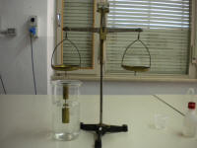

10° esperimento:L’aria cambia pressione con la temperatura
materiale:
- un tubo ad U chiuso da un’estremità e l’altra collegata tramite un tubicino ad una provetta,
- acqua
- ghiaccio
procedimento: il livello dell’acqua a temperatura ambiente, nel tubo ad Uè uguale,ma se raffreddiamo con il ghiaccio la provetta l’acqua del braccio a cui è attaccato il tubo diminuisce di livello rispetto all’altro braccio ,dall’altra parte aumenta. Ma se invece la riscaldiamo si verifica l’opposto
conclusioni: Cio’ accade perché l’aria calda ha una minore pressione mentre quella fredda ne ha una maggiore perciò la pressione nel ramo del tubo ad U in cui c’è il tubo attaccato cambia e di conseguenza non c’è più equilibrio , quindi il livello cambia

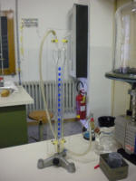

11° esperimento :L’aria in assenza di aria
materiale :
- palloncini poco gonfiati o della schiuma, o una bottiglia chiusa
- la pompa che toglie l’aria
- un becker con dell’acqua

procedimento: mettere uno di questi oggetti sotto la campana di vetro e poi accendere la pompa. Vedremo che i palloncini,o la schiuma, o la bottiglia inizieranno a gonfiarsi poi ,quando la pressione atmosferica ridiviene nella norma, tutto ritorna come in principio.Mentre l’acqua all’interno del becker inizia a bollire
conclusioni :Cio’ accade perché l’aria tende ad andare nelle zone di minore pressione,l’aria essendo chiusa tra le bolle della schiuma,o nel palloncino o nella bottiglia tende ad uscire e perciò possiamo vedere che si gonfiano.L’acqua invece bolle perché la sua tensione di vapore (la tendenza che hanno le molecole a staccarsi tra loro)ha eguagliato la pressione esterna.

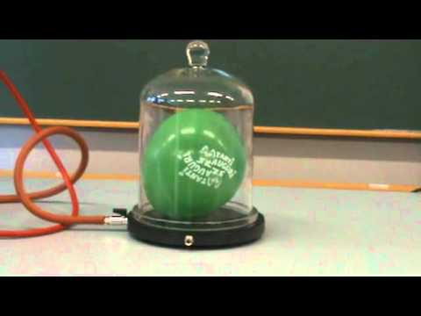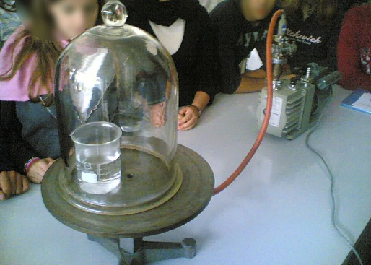

12° esperimento :Diavoletto di Cartesio
materiale :
- diavoletto di Cartesio,
- bottiglia d’acqua
procedimento :nella bottiglia il diavoletto di cartesio galleggia ma appena noi facciamo una piccola pressione sulla bottiglia il diavoletto scende fino a toccare il fondo.Come mai?
conclusioni: appena noi facciamo una pressione sulla bottiglia l’aria all’interno del diavoletto si comprime facendo entrare dell’acqua,perciò il peso aumenta diventando maggiore della spinta…quindi affonda.

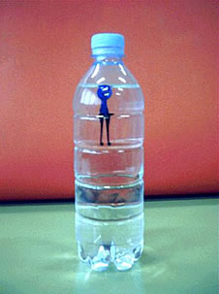
P=S o Vdog=Vidlg puo’ sistemarsi in qualsiasi punto del liquido
P>S affonda
P<S galleggia

13° esperimento:Pressioni diverse in un tubo ad U
materiale:
- tubo ad U con attaccato ad un ramo un tubicino aperto
- acqua
- bacinella piena d’acqua
procedimento:nel tubo ad U l’acqua è allo stesso livello ambedue i bracci ma appena immergo il tubicino nell’acqua l’acqua di quel braccio inizia a diminuire di livello,più il tubo va in profondità più il dislivello aumenta.
conclusioni:Cio’ accade perché l’acqua tende ad entrare nel tubo e quindi comprime l’aria,causando un aumento di pressione e per ristabilire l’equilibrio i livelli d’acqua si modificano,non saranno perciò più allineati

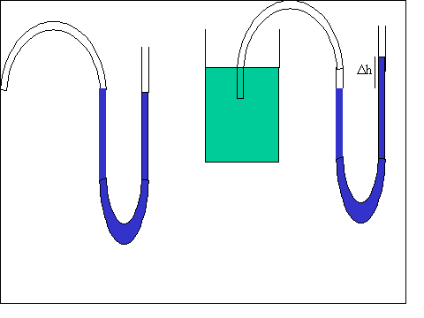

14° esperimento: il tappo rimane attaccato alla bottiglia
materiale:
- un pezzo di plastica a cui è attaccato un filo
- un cilindro
- una bacinella d’acqua
procedimento:immergere il tappo nell’acqua,tirare il filo fino a chiudere l’estremità del cilindro ,poi immergere il cilindro nell’acqua.Anche se si lascia il filo il tappo si tiene da sé.Poi se aggiungiamo nel cilindro l’acqua fino a superare il livello dell’acqua della bacinella, il tappo cade.
conclusioni:Cio’ si verifica perché il tappo riceve spinte dall’acqua da tutte le direzioni ma non dall’alto, poiché non c’è acqua. Ma appena l’acqua è presente anche sopra di esso la spinta dal basso verso l’alto viene compensata da quella dall’alto verso il basso.

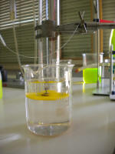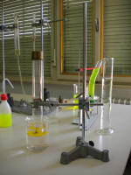

P=S o Vdog=Vidlg puo’ sistemarsi in qualsiasi punto del liquido
P>S affonda
P<S galleggia

